XXXXXX专业
申请增列学士学位授权专业

自评报告

2023年4月
目 录
第一部分 专业发展概况
第二部分 专业建设主要工作及成效
一、定位与规划
（一）专业定位与规划
（二）培养方案
二、教师队伍
（一）数量与结构
（二）教育教学水平
（三）教师培养
三、教学条件与利用
（一）校内实验室建设
（二）校外实践教学基地建设
（三）图书资料
四、教学建设
（一）课程与教学
（二）实践教学
五、质量管理
（一）管理队伍
（二）质量控制
六、学风建设与学生指导
（一）学风建设
（二）指导与服务
七、教学质量
（一）思想品德
（二）专业知识和能力
（三）体育美育
（四）校内外评价
（五）就业
八、专业特色
第三部分 存在的主要问题及改进措施
电气工程及其自动化专业
申请增列学士学位授权专业自评报告
第一部分 专业发展概况
一、历史沿革
电气工程学院设有电气工程及其自动化、机械电子工程、机械设计制造及其自动化3个本科专业，供用电技术、电力系统自动化技术、机电一体化技术、机械制造与自动化4个专科专业。我校电力专业的发展历史可以追溯到上个世纪五十年代，先后设立了水力发电、农业电力工程、电力工程、供用电技术和电力系统自动化技术等专业。其中供用电技术专业是2003年教育部教学改革试点专业、2007年河北省示范专业、2011年中央财政支持的“高等职业学校提升专业服务产业发展能力”专业。电气工程及其自动化专业为我校首批5个本科专业之一，是我校重点特色专业，并成功获批2019年河北省一流本科专业建设点。经过多年的办学实践，学院在师资队伍建设、课程建设、实践教学、教学改革和科学研究等方面取得了较为明显的成效，初步形成了自身的办学特色。电气工程及其自动化专业的招生情况如表1所示。
本专业现有专任教师40人。其中，教授6人，副教授14人；具有博士、硕士研究生学历及硕士学位教师35人。基本形成了一支职称结构、学历结构、学缘结构、年龄结构较为合理、教学经验较为丰富、科研能力较强的师资队伍。
二、机构设置
电气工程及其自动化专业隶属河北水利电力学院电气工程学院（以下简称学院）全面负责本专业的学科建设、专业建设及教学管理等工作。下设电气工程教研室、电工电机教研室、机电工程教研室和电力实验中心。
三、办学条件
四年来，电气工程及其自动化专业教学条件得到了极大的改善，建有实验实习室19个，校外实践基地22个；2016年以来，新增教学仪器设备值448.7万元，至2019年底教学设备固定资产达到了2100多万元，生均教学科研仪器设备为2万余元；专业图书资料10万余册，生均144册，专业学术杂志40余种。
四、师资队伍
学院重视师资队伍的建设。四年来，先后从高校引进10名硕士研究生，企业引进高级工程师1名；选派6名教师到重点高校脱产进修，1名教师到德国访学；11名教师到企业参加生产实践；11名教师参加教育部等单位组织的技术培训和学术会议。通过建设，使师资队伍的教学能力和适应社会能力明显提高，形成了一支业务素质精、教学基本功过硬、能满足本科教学需要的师资队伍。
五、办学成果
四年来，电气工程及其自动化专业教师取得较大成绩。主持完成省教育厅重点项目4项，青年基金项目6项，省科技厅指导项目3项；发表学术论文59篇，其中国际检索和国内核心期刊17篇；出版教材16部；获计算机软件著作权5项；获国家实用新型专利22项；获省市科技进步奖、水利厅科技进步奖等6项；学院先后成功申报了沧州市工业机械手控制与可靠性技术创新中心1个，河北省工业机械手控制与可靠性技术创新中心1个；沧州市创新能力提升计划项目1项（一种矿用变压器冷却系统研究）；与河北远大电子有限公司共同申报沧州市智能化变压器技术创新中心1个。
电力实验中心累计投入建设资金448.7万元，新建专业实验室5个，各类实验实训室达到了19个；与沧州供电公司共建校内电力培训中心1个，校企共建实践基地22个。教学科研和实践条件得到了极大地改善。
多举措、多形式地开展了创新能力训练、学科竞赛、专业能力提升等第二课堂活动，使学生的工程实践能力和专业素质得以凸显。2016年来，电气工程及其自动化专业学生参加各类大学生专业能力竞赛，获得省级奖项16项。
首届自动化专业153名学生中，42名学生参加了2020年硕士研究生考试，通过国家招录线？？名，通过率？？？%。截止到2020年3月上旬，有62名学生与企业签订就业协议。
第二部分 专业建设主要工作及成效
一、专业建设
（一）定位与规划
1.指导思想
学院依据“根植沧州、立足河北、辐射京津、面向全国”的学校办学定位和发展规划，坚持以立德树人为根本任务，推动应用型人才培养模式改革，突出以行业企业和区域经济发展的需求为导向，完善教学软、硬条件建设，加强产教融合、校企合作，注重体现创新发展精神，把握实践能力培养主题，体现人才培养的行业特色、产业特色和应用特色，着力培养电力行业企业和区域经济社会发展需要的人才。
2.专业定位
以“强基础、重实践、抓能力、促创新”为人才培养方向，培养德智体美劳全面发展，适应电力行业企业和区域经济社会发展需要，具有良好道德品质、理论基础扎实、实践能力和自我学习能力强，综合素质高，有一定创新创业能力的高素质应用型专门人才。
3.专业建设规划
学院从实际出发，制定了2016—2021年自动化专业建设发展规划，进一步加强师资队伍和教学体系建设，积极推进课程改革，瞄准电力及其相关行业企业，着力推动“以需求为导向、强化实践教学、重视能力培养”的应用型人才培养模式改革。力争用5年左右时间把电气工程及其自动化专业建设成为专业优势突出、办学特色鲜明、适应行业需求，在京津冀区域具有一定办学实力和社会声誉的特色专业。
4.建设措施
为实现专业建设目标，学院采取了以下建设措施：
（1）加强师资队伍建设，改善师资队伍结构，促进良好教风；
（2）加强校内外实践教学条件建设，持续深化校企深度合作，构建内容丰富的实践教学体系；
（3）深化应用型人才培养模式改革，强化课程体系和课程内容改革；
（4）积极改革教学方法和教学评价手段，加强学生创新能力培养；
（5）逐步提升教师科研水平，增强服务区域经济发展的应用技术研究与创新能力。是河北省教育厅直属、与沧州市人民政府共建的应用型本科院校。
表2 2016年以来新增教学科研仪器设备值统计表
年 度 | 新增教学仪器设备  台（件）数 | 新增教学科研仪器  设备值（万元） | 教研设备比上年增加的比例（%）
2016 | 3 | 1.19
2017 | 102 | 87.28
2018 | 28 | 161.55 | 85.1%
2019 | 60 | 198.68 | 23%
合计 | 193 | 448.7

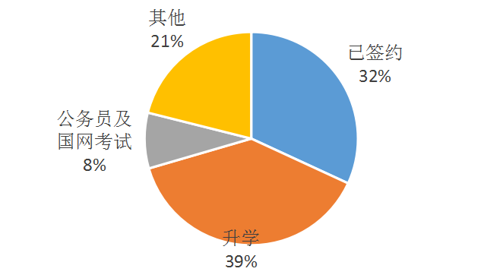
图7 2020届本科毕业生就业信息

